Давидівська загальноосвітня школа І — ІІІ ступенів
Номінація «Література»

ЛИСТ МАЛОМУ ТАРАСУ
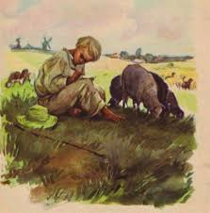

Учениці 6 класу
Тихомирової Карини
Вчитель: Ситник С. А.

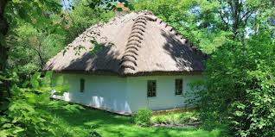

2013 — 2014 н. р.

Лист малому Тарасу
Доброго дня, Тарасе. Пишу до тебе вперше, хоч подумки давно з тобою спілкуюся. Звати мене Карина. Розповім трішки про себе. Живу я у маленькому селі Давидівка, але дуже мальовничому. Я впевнена, що, побачивши його, тобі відразу схотілося б його намалювати. Років п’ять тому я ходила шукати залізні стовпи, які тримають небо. Мені так хотілось їх побачити! Я вірю, вони справді існують. Тоді від тата й мами мені добряче влетіло, та ти й сам знаєш, як це буває.
Я з тобою знайома давно. Щороку дізнаюся про тебе все більше й більше. З самого малечку ти відрізнявся від однолітків своєю допитливістю, відчуттям справедливості. Ми обов’язково потоваришували б. я дівчинка спокійна і врівноважена (так говорять дорослі), тому хотіла б мати такого непосидючого і кмітливого друга. Як подумаю, що ти народився кріпаком, так серце і щемить. Але за мене не турбуйся, зараз всі люди вільні і наша Україна — самостійна держава. Вона скинула з себе кайдани. Тарасе, в першу чергу це твоя заслуга. Так, проблем в України ще багато, можна сказати, що стоїть вона на роздоріжжі. Настав важливий історичний етап, який може повністю змінити долю держави. Знаєш, Тарасе, я вірю, що дорослі зможуть почути одне одного і дійти до правильного рішення.
Я захоплююся твоїми талантами. На жаль, писати вірші я не вмію, але спробую, не суди суворо:
Не знаю, спала я чи ні,
Але привиділось мені,
Село зелене, біла хата,
Я, Шевченко і ягнята.
Вони пасуться в бур̓ яні.
А ми удвох такі малі
Молились богу… І не знали,
Які пригоди нас чекали,
Яке майбутнє нам судилось,
Тоді так приязно молилось.
Ніщо не щезло, не пропало,
Молитва й радість нам зосталась,
І боже небо голубе,
І сонце гріло золоте.
Я б все на світі віддала,
Щоб з дитячих очей
Не падала гірка сльоза.
Я пишаюся тим, що українка як і ти. Звісно, мрію подорожувати, побачити інші країни, познайомитися з новими людьми, їхньою культурою, історією, традиціями. Але жити, навчатися і працювати буду саме в Україні. Я хочу долучитися до розбудови нашої держави.
Тарасе, багато книг написано про тебе, та все одно ти залишаєшся таємницею для українців. Цю загадку я намагатимуся розгадати.
17. 12. 2013р.

